附件3

天门市义务教育阳光招生服务平台操作指南

天门市教育局
2026年6月

1.登录招生平台
（1）访问天门市义务招生报名平台
手机访问方式：
①登录“鄂汇办”APP（或扫码下载“鄂汇办”APP）

②在首页专栏下选择“高效办成一件事服务” “教育入学一件事”。
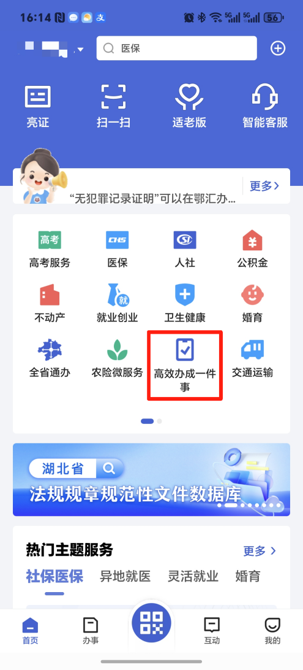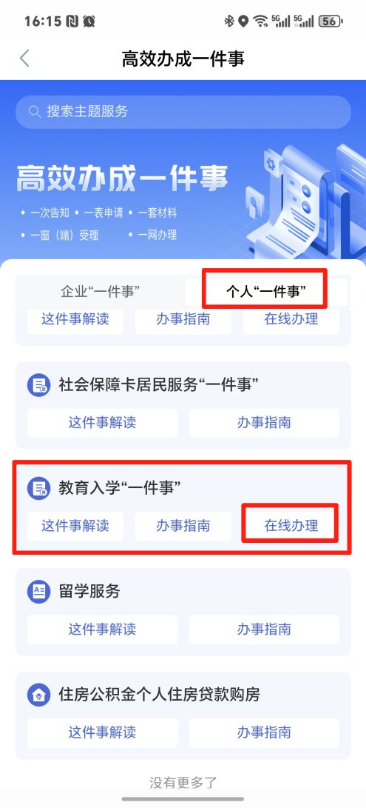
③点击【在线办理】，选择行政区划，点击【下一步】，进入平台。
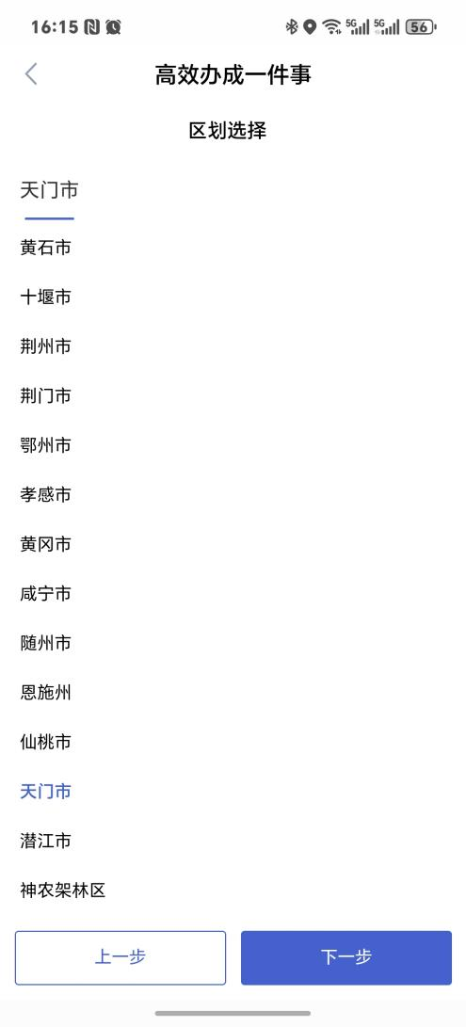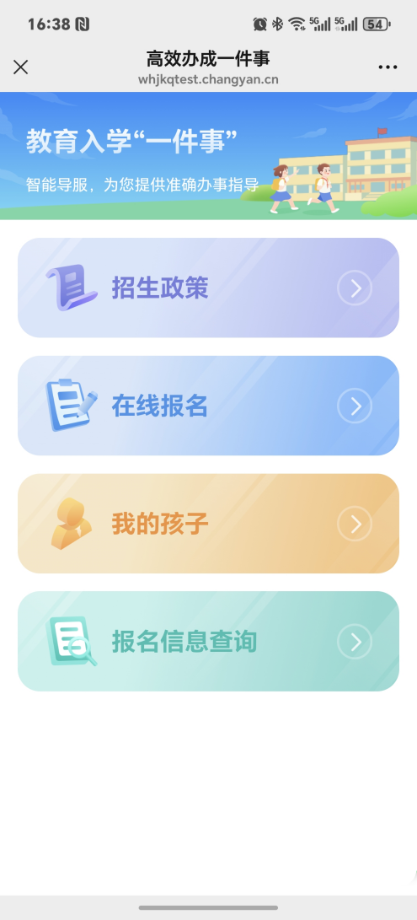
电脑浏览器访问方式：
①登录湖北政务网（http://zwfw.hubei.gov.cn/），在首页选择【高效办成一件事】
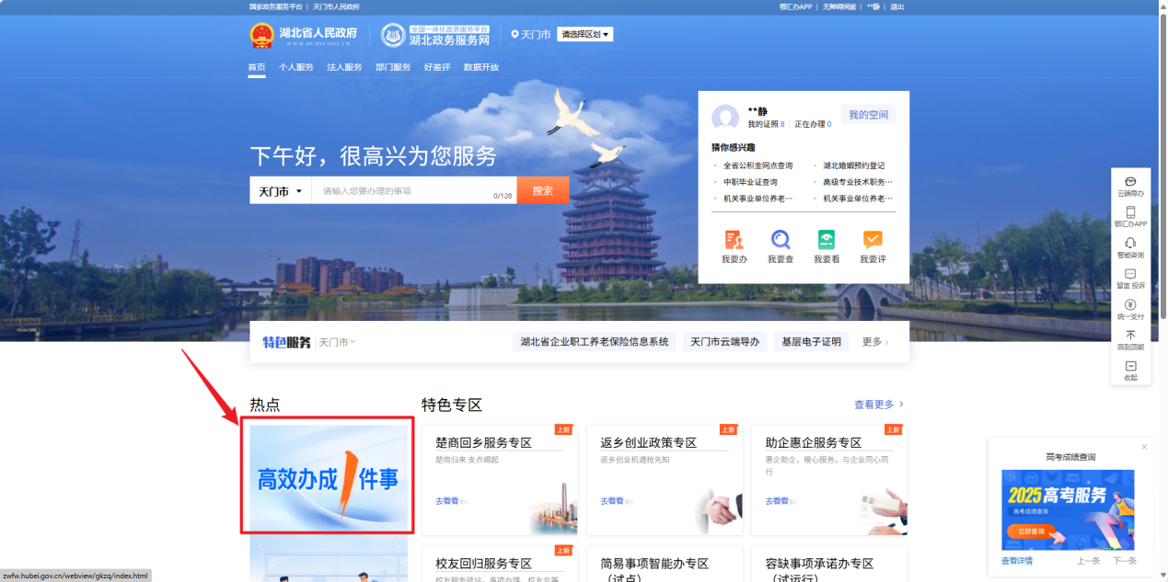
②在高效办成一件事的专栏下选择“入学”里面的【教育入学“一件事”】
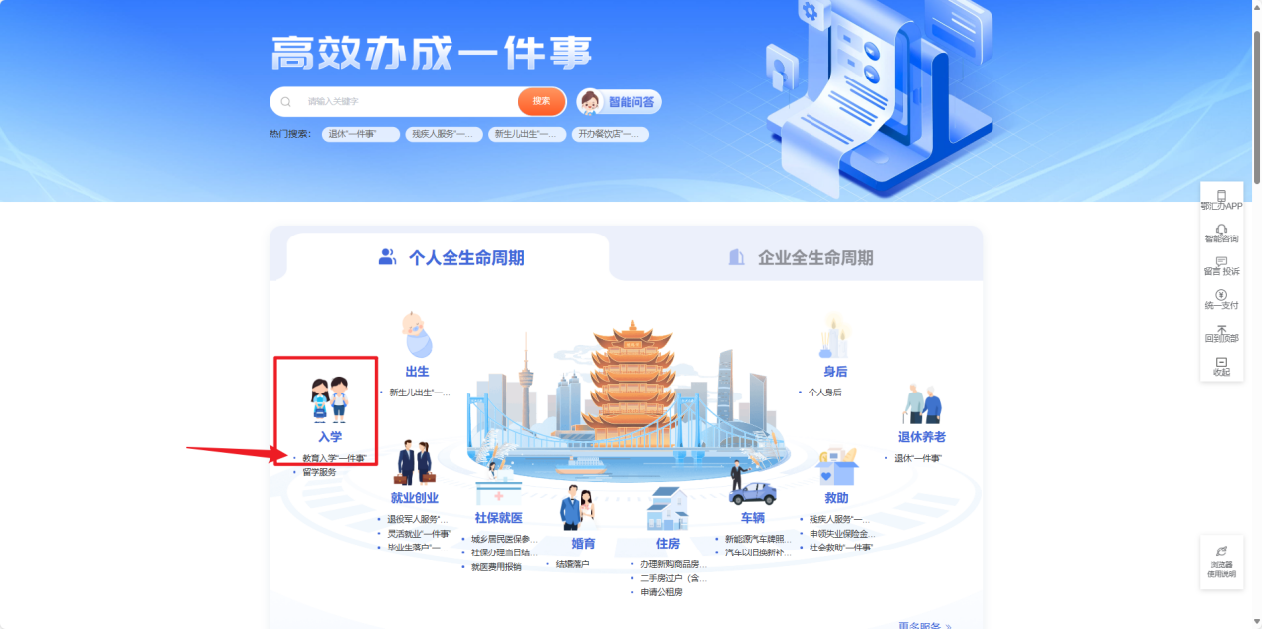
③选择行政区划为“天门市”，点击【在线办理】，即可进入报名平台。后续按照平台步骤指引，一步步操作，上传报名资料即可完成报名。
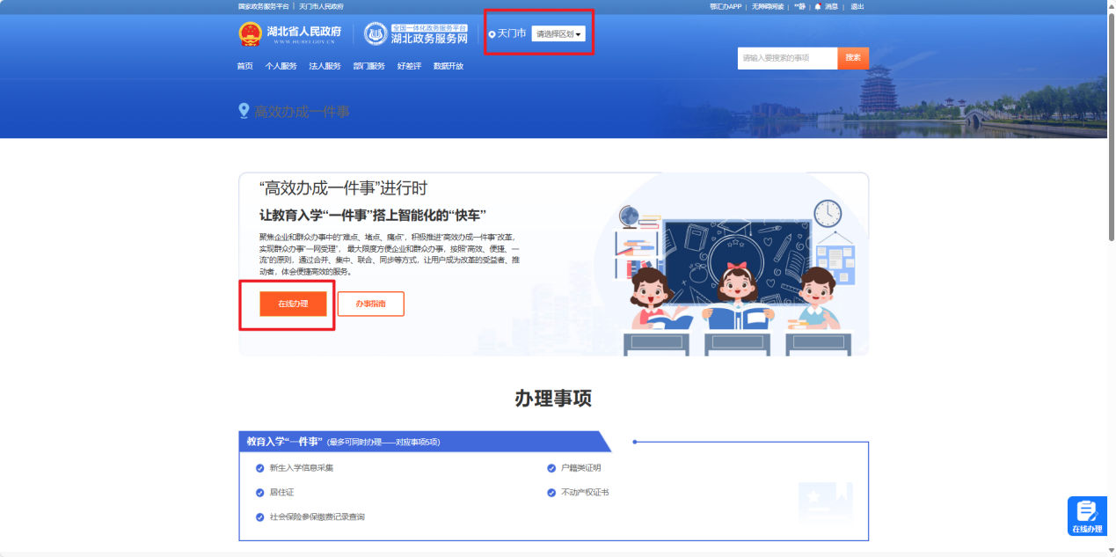

2.报名政策查看
点击【招生政策】，可查看系统内教育局发布的所有政策文件，以及通知公告内容。

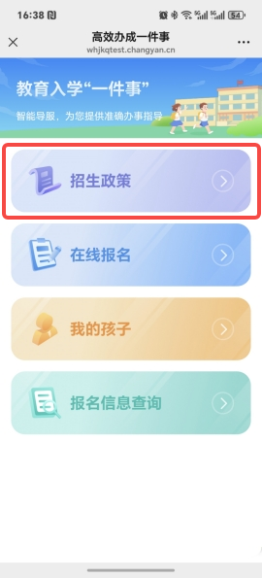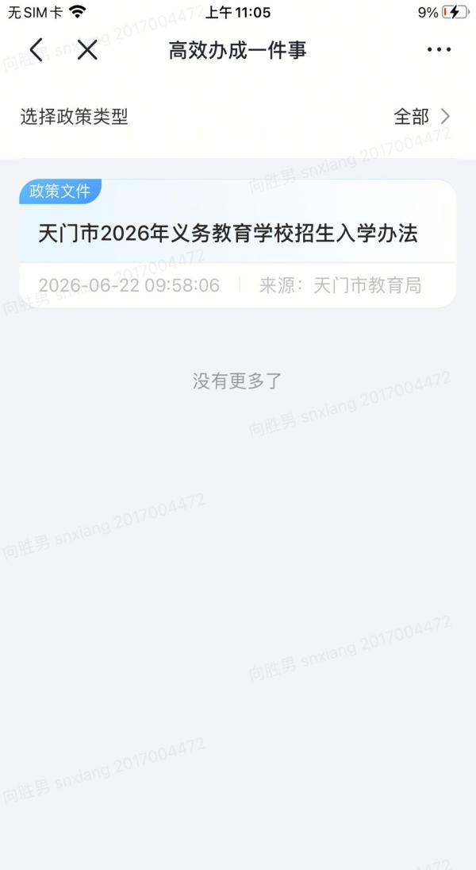

3.添加绑定我的孩子
点击【我的孩子】，提前绑定需要报名的学生信息，也可以在报名过程中绑定。
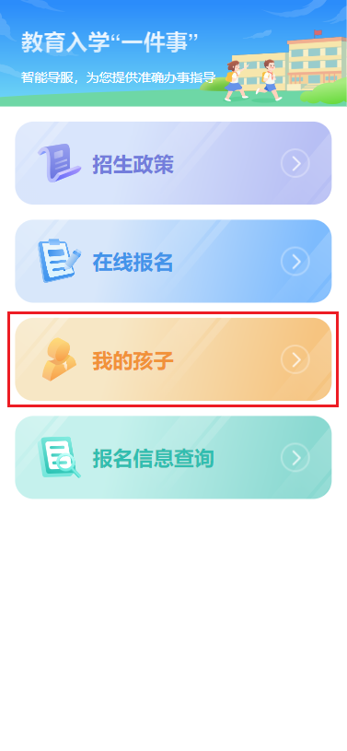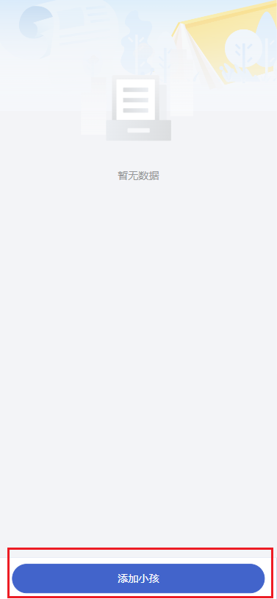
点击【添加小孩】，进入孩子信息填写页面，输入学生姓名，身份证号码，点击【确认添加】，孩子即添加成功；
添加成功的孩子，可以进行解绑，也可以修改信息。
（注：如果已经提交了报名资料信息的孩子，不能修改信息。）
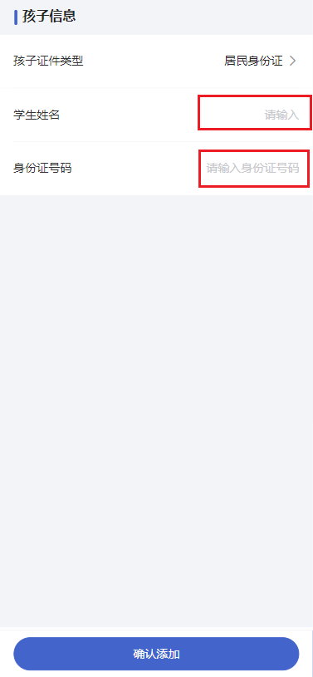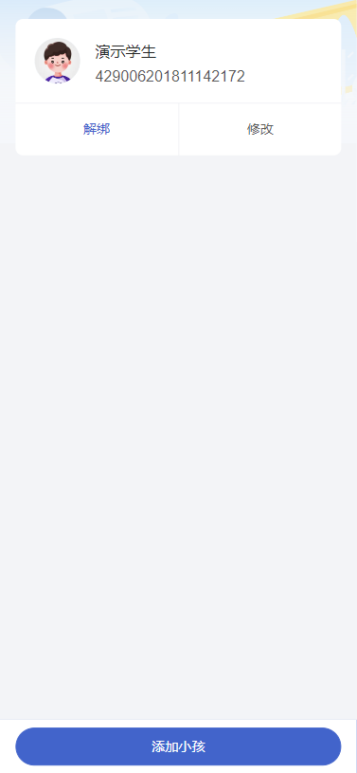

4.在线报名
点击【在线报名】，进入填报须知页面，请认真研读填报须知，倒计时10s结束后，勾选“我已阅读以上填报须知”,点击【进入填报】，进入正式填报页面。
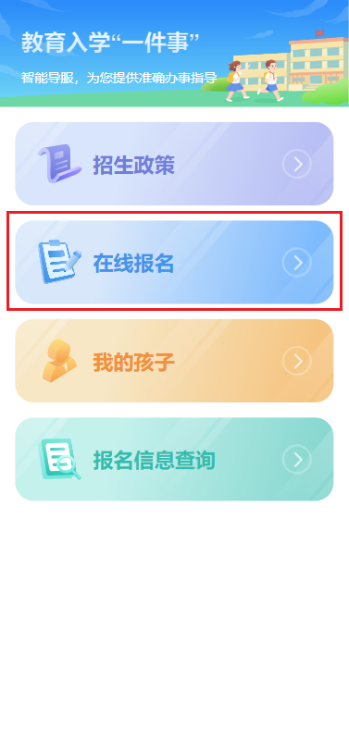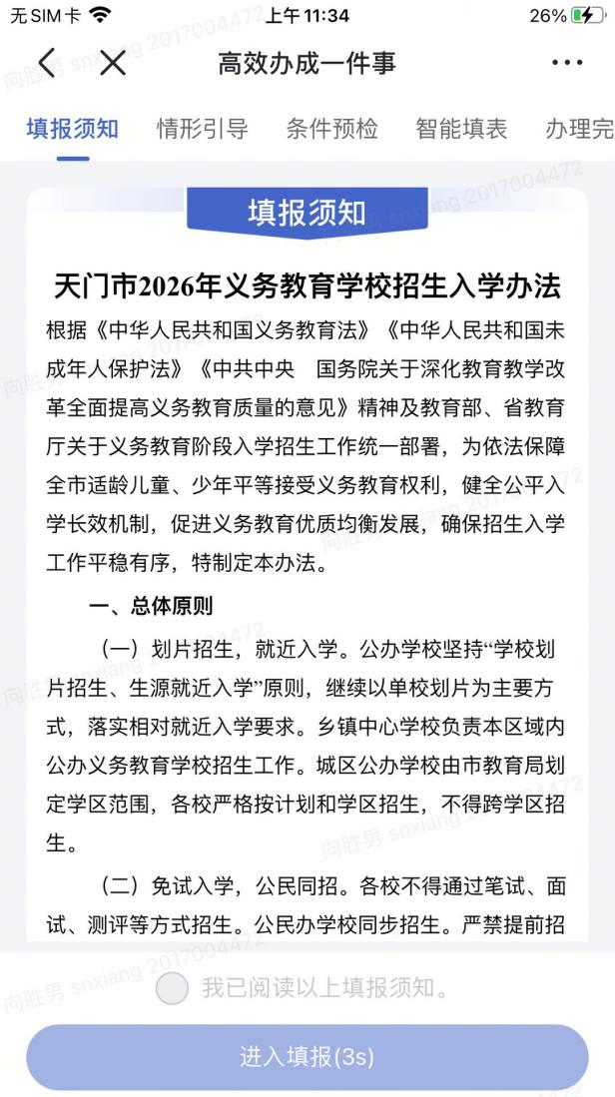
选择您小孩需要报名的就读年级，一年级/七年级。选择好后，点击【下一步】，如您的孩子年龄正确，和选择的年级正确，且在报名时间内，会进入下一步。
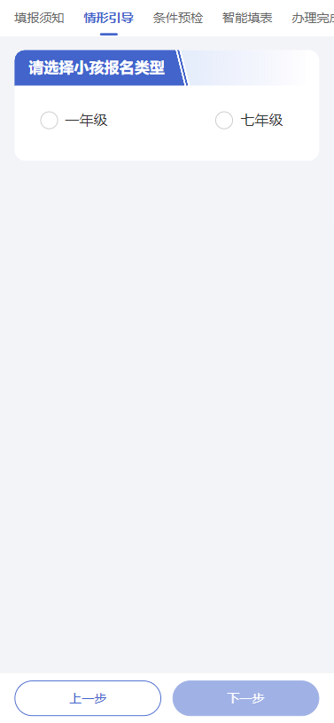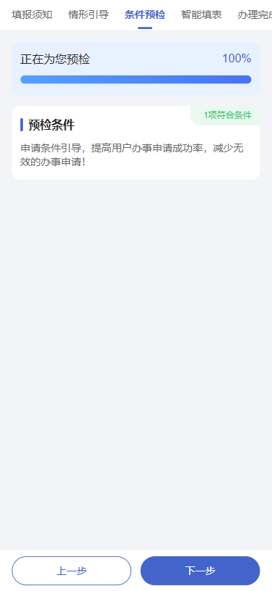
选择您刚刚绑定好的孩子，点击【下一步】，选择您报名的类型，
- 使用学生本人房产读书，请选择“房产入学（学生本人有房产）”；
- 使用学生父母房产读书，请选择“房产入学（学生父母有房产）”
- 使用学生外祖/祖父母房产读书，请选择“房产入学（学生外祖/祖父母有房产）”
- 使用学生本人天门市户籍读书，请选择“户籍入学（学生本人户籍）”；
- 使用学生父母天门市户籍读书，请选择“户籍入学（学生父母户籍）”；
- 使用学生外祖/祖父母天门市户籍读书，请选择“户籍入学（学生外祖/祖父母户籍）”；
- 跟随父母来市务工的子女，请选择“随迁务工（仅限父母）”；
- 跟随父母来市经商的子女，请选择“随迁经商（仅限父母）”；
- 如上述入学类型，都不符合，请咨询对应的学校或教育局。
选择好对应入学类型后，点击【下一步】。
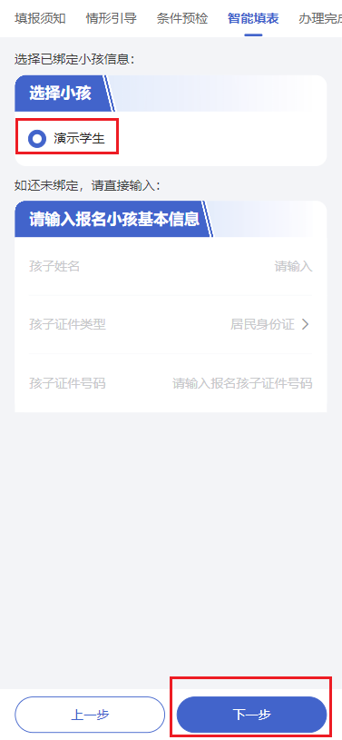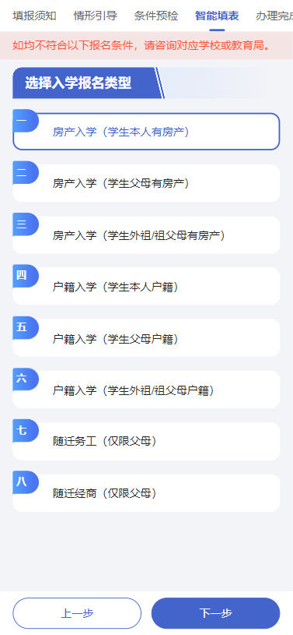
选择您报名的学校，点击【下一步】，根据您选择的入学类型，上传所有的报名资料文件。
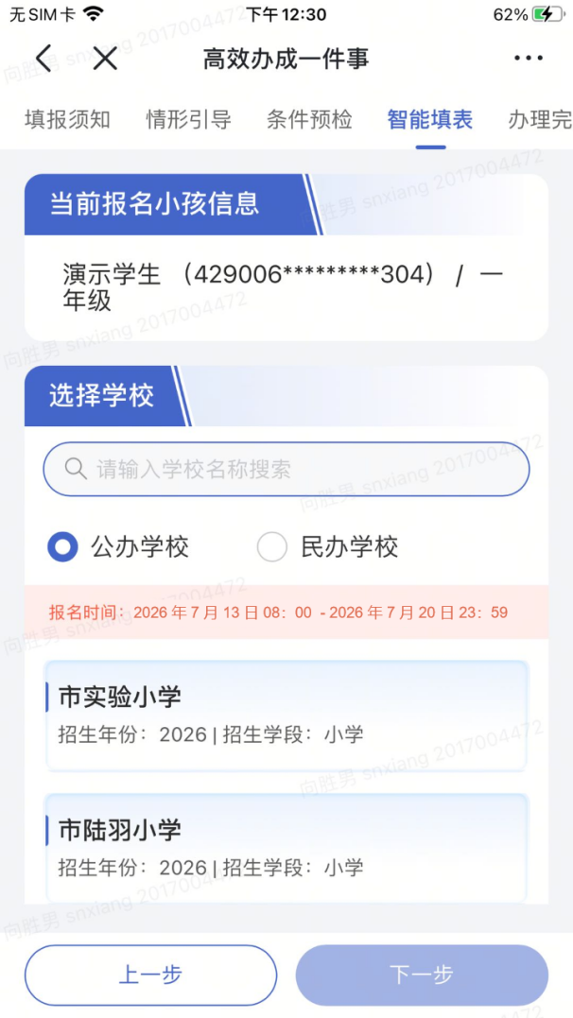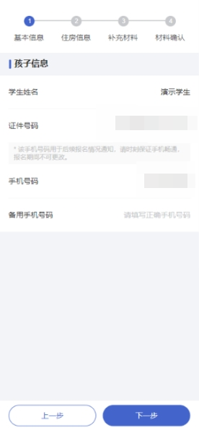
以下按照“学生本人房产”入学类型举例：
确认完学生信息无误之后，输入房产信息，包括房产证号，房屋地址，输入房屋地址的时候，可选择自动弹出的地址进行补充。
如购房未办证，则填写完购房合同的时候，同时要提供近6个月的水电气缴费凭证（三选一即可）。
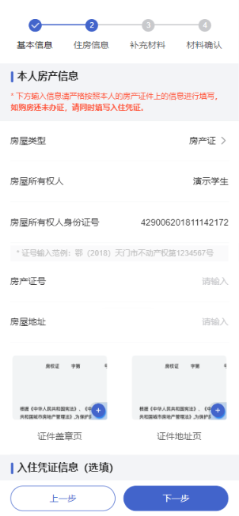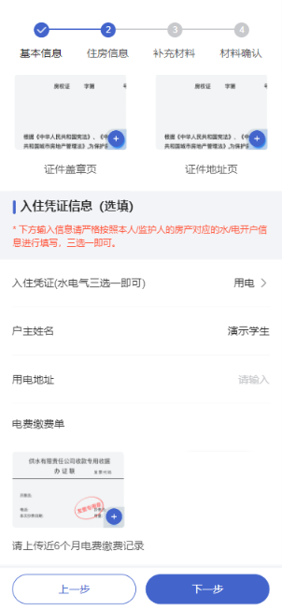
房产信息填写完成后，会进入【补充材料】页面，如无需补充，可直接跳过；
如您的子女，有其他的兄弟姐妹也在本市读书，依据原则上将同一家庭孩子安排在同一所公办学校就读，所以您需要填写其他子女就读的信息，方便招生管理员进行审核和安排。
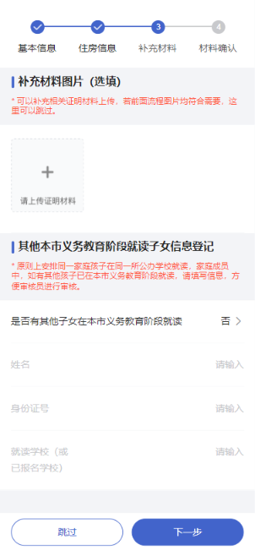
全部信息填写完成后，点击【下一步】，会预览全部提交的材料，如您已确认，没有问题，则点击【确认无误，提交报名】；如您发现还需要补充部分材料，可以点击【上一步】进行进一步的补充。
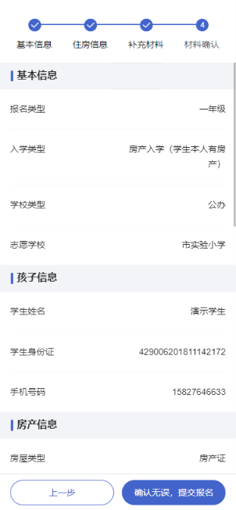
提交报名之后，系统会根据您的地址去自动匹配学区，自动匹配属实，会直接报名成功，等待报名审核结果；
如果匹配不上学区，会提示您匹配存疑，您可以选择“继续提交”，报名成功，也可以“重新报名”。
（注：民办学校不匹配学区，直接报名成功）
报名成功后，请时刻关注审核状态。
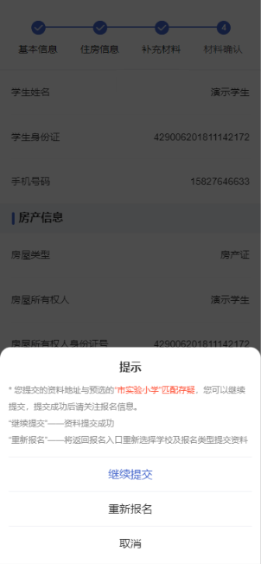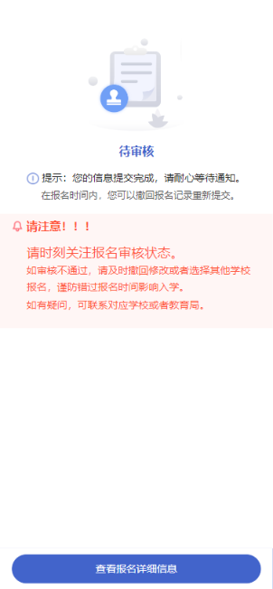
注意：请时刻在【报名信息查询】里面关注报名审核状态，如审核不通过，请及时撤回修改或者选择其他学校重新报名，谨防错过报名时间，影响入学；
如有疑问，可联系对应学校或者教育局。

5.报名信息查询
报名完成后，点击【报名信息查询】，可查询到自己孩子的报名信息，和审核状态。
如您发现报名资料有误，可点击【撤回】，重新提交报名资料。
请时刻关注审核状态，审核状态为：资料审核无误，则说明资料暂无问题，请耐心等待录取结果；
状态为：审核不通过，请及时撤回报名信息，重新提交报名资料或者是选择其他学校报名。
注意：民办学校审核不通过，请及时撤回报名信息，重新选择公办学校进行报名。如不报名，则影响入学；
公办学校审核不通过，如您不撤回报名信息，会由教育局根据报名人户籍、房产等信息，将学生统筹到有空余学位的学校就读，请谨慎处理。
